«Защитим детей от жестокого обращения»
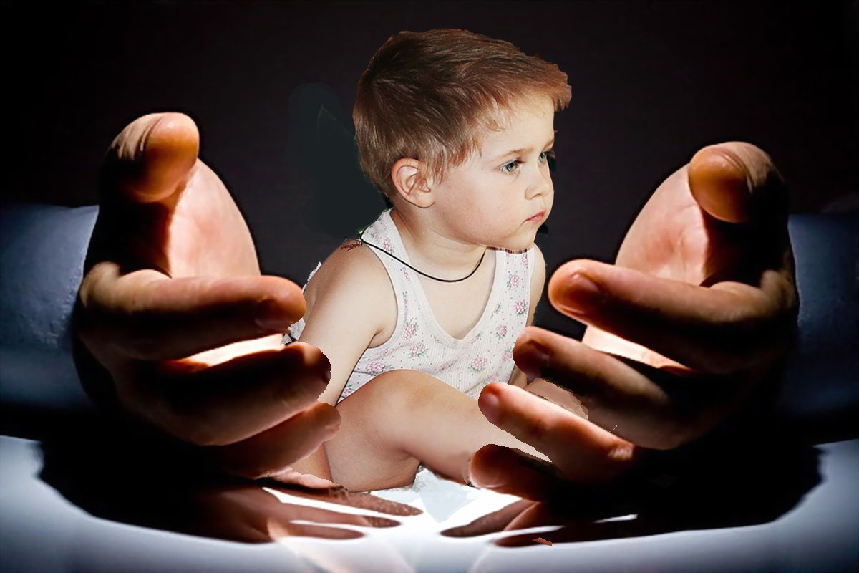
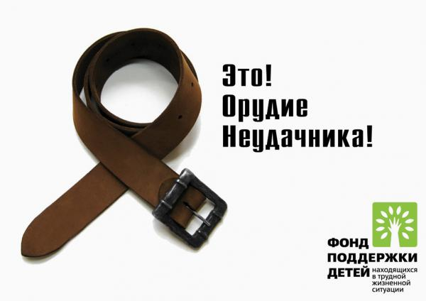
К сожалению, жестокое обращение с детьми имеет место быть в нашем обществе, и, как не прискорбно мне сейчас об этом говорить, данное явление мы наблюдаем и в семьях некоторых наших учащихся. Когда же мы начинаем говорить о недопустимости жестокого обращения с ребёнком в семье, некоторые родители искренне недоумевают: я же ничего такого не делаю, просто живу как всегда и воспитываю своего ребёнка, как могу и как умею. Очевидно, они не знают о том, что могут быть подвергнуты как административной, так и уголовной ответственности за неподобающее обращение с ребёнком, так же может быть принято решение об изъятии ребёнка из семьи и лишении родителей родительских прав в отношении данного ребёнка.
Защита детей от жестокого обращения начинается на очень высоком уровне. Конвенция о правах ребёнка, которая является Законом международного уровня, предусматривает обязательство государства защитить детей, которые «подвергаются пыткам или другим жестоким, бесчеловечным или унижающим достоинство видам общения или наказания».
Международные правовые акты не дают конкретного определения жестокого обращения с ребенком. Каждое государство разработало свои механизмы защиты детей от жестокости, насилия, эксплуатации.
В нашей стране жестоким обращением с детьми считается действие (или бездействие) родителей, воспитателей и других лиц, наносящее ущерб физическому или психическому здоровью ребенка. Выделяют несколько видов жестокого обращения: физическое, сексуальное, психическое (эмоционально дурное обращение) насилие, отсутствие заботы (пренебрежение основными потребностями ребенка).
Рассмотрим подробно каждую из форм насилия над ребёнком и задумаемся: а не делаю ли я что- то такое со своим ребёнком, что подпадает под определение «жестокое обращение».
1. Физическое насилие - действия со стороны родителей или других взрослых, в результате которых физическое и умственное здоровье ребенка нарушается или находится под угрозой повреждения. Какое же влияние оказывает физическое воздействие на ребёнка?
Поведенческие и психологические индикаторы:
- задержка развития, малоподвижность;
- дети могут становиться агрессивными, тревожными;
- могут быть необычайно стеснительными, нелюбопытными, избегать сверстников, бояться взрослых и играть только с маленькими детьми, а не с ровесниками;
- страх физического контакта, боязнь идти домой;
- тревога, когда плачут другие дети, тики, сосание пальцев, раскачивание.
Признаки физического насилия над ребенком:
Раны и синяки:
- разные по времени возникновения;
- в разных частях тела (например, на спине и груди одновременно);
- непонятного происхождения;
- имеют особую форму предмета (например, форму пряжки ремня, ладони, прута);
«Синдром тряски ребенка»:
- возникает, когда взрослый, схватив ребенка за плечи, сильно
трясет его взад и вперед; при этом сила воздействия на кровеносные
сосуды мозга такова, что могут произойти кровоизлияние в мозг или ушиб мозга;
2. Отсутствие заботы о детях (пренебрежение основными потребностями ребенка) - невнимание к основным нуждам ребенка в пище, одежде, медицинском обслуживании, присмотре.
Влияние на ребенка:
- не растет, не набирает необходимого веса или теряет вес;
- нет прививок, нуждается в услугах зубного врача, плохая гигиена кожи, запущенное состояние (педикулез, дистрофия).
3. Психическое насилие (эмоционально дурное обращение с детьми):
- обвинения в адрес ребенка (брань, крики);
- принижение его успехов, унижение его достоинства;
- отвержение ребенка;
- длительное лишение ребенка любви, нежности, заботы со стороны родителей;
- принуждение к одиночеству;
- совершение в присутствии ребенка насилия по отношению к супругу или другим детям;
- причинение боли домашним животным с целью запугать ребенка.
Влияние на ребенка:
- задержка в физическом, речевом развитии, задержка роста ;
- импульсивность, взрывчатость, вредные привычки (сосание пальцев, вырывание волос), злость;
- попытки совершения самоубийства, потеря смысла жизни, цели в жизни;
- уступчивость, податливость;
- ночные кошмары, нарушение сна, страхи темноты, боязнь людей, их гнева;
- депрессии, печаль, беспомощность, безнадежность, заторможенность.
4. Сексуальное насилие над детьми - любой контакт или взаимодействие, в котором ребенок сексуально стимулируется или используется для сексуальной стимуляции.
Распознавание признаков жестокого обращения с детьми и пренебрежения родительским долгом является обязанностью сотрудников органов и учреждений системы профилактики безнадзорности и правонарушений несовершеннолетних. Не всегда эти признаки очевидны, и часто лишь внимательное общение с ребенком и его родителями может выявить жестокое обращение с ним.
Однако существуют явные признаки, которые требуют немедленного информирования правоохранительных органов:
- следы побоев, истязаний, другого физического воздействия;
- следы сексуального насилия;
- запущенное состояние детей (педикулез, дистрофия и т.д.);
-отсутствие нормальных условий существования ребенка: антисанитарное состояние жилья, несоблюдение элементарных правил гигиены; отсутствие в доме спальных мест, постельных принадлежностей, одежды, пищи и иных предметов, соответствующих возрастным потребностям детей и необходимых для ухода за ними;
- систематическое пьянство родителей, драки в присутствии ребенка, лишение его сна.
Если сотрудники органов и учреждений системы профилактики безнадзорности и правонарушений несовершеннолетних в процессе исполнения своих должностных обязанностей выявляют у детей перечисленные выше явные признаки жестокого обращения, то они обязаны:
- направить информацию в правоохранительные органы — для привлечения к ответственности лиц, допустивших жестокое обращение;
-направить информацию в органы опеки и попечительства - для решения вопроса о немедленном отобрании ребенка у родителей или у других лиц, на попечении которых он находится;
- принять меры по оказанию помощи ребенку.
В российском законодательстве существует несколько видов ответственности лиц, допускающих жестокое обращение с ребенком:
Административная ответственность
В соответствии со ст. 5.35 Кодекса РФ «Об административных правонарушениях, неисполнение или ненадлежащие исполнение родителями или иными законными представителями несовершеннолетнего обязанностей по содержанию, воспитанию, обучению, защите прав и интересов несовершеннолетних» влечет предупреждение или наложение административного штрафа в размере от 100 до 500 рублей. Рассмотрение дел по указанной статье относится к компетенции районных (городских) комиссий по делам несовершеннолетних и защите их прав.
Уголовная ответственность
Уголовный кодекс РФ содержит ряд статьей, предусматривающих ответственность лиц за различные виды физического и сексуального насилия над детьми, а также ряд статей – за психическое насилие и за пренебрежение основными потребностями детей, отсутствие заботы о них.
Перечень статей УК: ст. 111 (умышленное причинение тяжкого вреда здоровью), ст. 112 (умышленное причинение средней тяжести вреда здоровью), ст. 113 (причинение тяжкого или средней тяжести вреда здоровью в состоянии аффекта), ст. 115 (умышленное причинение легкого вреда здоровью), ст. 116 (побои), ст. 117 (истязание), ст. 118 (причинение тяжкого или средней тяжести вреда здоровью по неосторожности), ст. 131 (изнасилование); ст. 132 (насильственные действия сексуального характера); ст.133 (понуждение к действиям сексуального характера), ст. 134 (половое сношение и иные действия сексуального характера с лицом, не достигшим четырнадцатилетнего возраста); ст. 135. (развратные действия); ст. 125 (оставление в опасности); ст. 124 (неоказание помощи больному); ст. 156 (неисполнение обязанностей по воспитанию несовершеннолетнего), ст. 157 (злостное уклонение от уплаты средств на содержание детей или нетрудоспособных родителей) ст. 110 (доведение до самоубийства); ст. 119 (угроза убийством или причинением тяжкого вреда здоровью) и другие.
Гражданско-правовая ответственность
Жестокое обращение с ребенком может послужить основанием для привлечения родителей (лиц, их заменяющих) к ответственности в соответствии с семейным законодательством:
- лишение родительских прав (ст. 69 СК РФ),
- ограничение родительских прав (ст. 73 СК РФ),
- отобрание ребенка при непосредственной угрозе жизни ребенка или его здоровью (ст. 77 СК РФ).

Никогда не стоит бояться помогать тем, кому это нужно. А дети как раз нуждаются в чьей-то опоре и поддержке. Поэтому помочь пресечь насилие над ними – это не только задача специализированных служб. Это в первую очередь цель всего общества.
